2023131142KK4

(2022·丽江玉龙一中高二期末)如图所示是有两个量程的电压表的内部电路图，当使用*a*、*b*两个端点时，量程为0～3 V，当使用*a*、*c*两个端点时，量程为0～15 V。已知电流表的内阻*R*g 为50 Ω，满偏电流为10 mA，则电阻*R*1、*R*2的值分别为(　　)

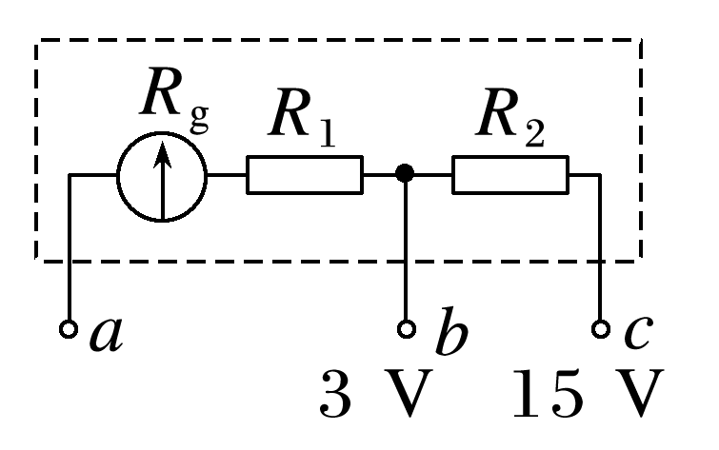

A．1 450 Ω　250 Ω B．1 200 Ω　250 Ω

C．250 Ω　1 450 Ω D．250 Ω　1 200 Ω